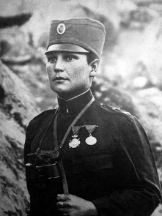
Милунка Савић

Милунка Савић-Глигријевић (Копривница, 1890 – Београд, 1973) била је српска хероина балканских ратова и Првог светског рата, жена са највише одликовања у историји ратовања. Рањавана је у борбама девет пута. Због неизмерне храбрости Французи су је прозвали „српска Јованка Орлеанка“.

Пошто у то време жене нису примане у војску, годину дана борила се преобучена у мушкарца. Да је женско откривено је тек након што је рањена. У јесен 1915. године тешко је рањена у главу. Тако повређена прешла је албанске планине. У бици на Кајмакчалану. заробила је 23 војника.

Добила је многа одликовања, међу којима и два француска ордена Легије части и медаљу „Милош Обилић“. Једина је жена на свету која је одликована француским ореденом „Ратни крст са златном палмом“.

После рата се удала, родила једно и усвојила још троје деце. Живела је у Београду. Отхранила је и школовала још тридесеторо деце које је доводила из свог родног краја.

Један амерички сајт уврстио је Милунку на листу 10 највећих жена које су се бориле у неком од ратова новије историје.

1. По чему је Милунка Савић била необична жена? _____________________________________________________
2. Наведи примере њене храбрости, али и племенитости. ________________________________________________
_________________________________________________________________________________________________
3. По чему је јединствена у свету? ___________________________________________________________________
4. Погледај кратку вест на РТС-у: https://www.youtube.com/watch?v=55vlIgx5jF0 и напиши ко (и шта) говори о Милунки.
_________________________________________________________________________________________________
_________________________________________________________________________________________________

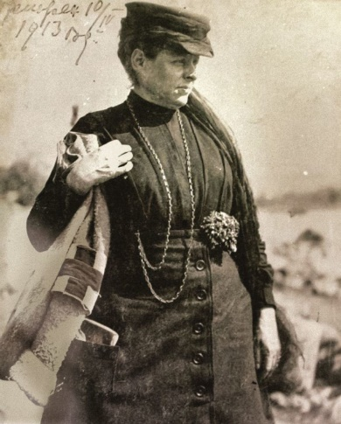
Надежда Петровић
- Погледај кратак видео-запис https://www.youtube.com/watch?v=yfBHoK8otVE

Надежда Петровић (Чачак, 1873 – Ваљево, 1915) била је најзначајнија српска сликарка импресиониста из тог периода. Била је оснивач Кола српских сестара, ратна болничарка, хуманитарац, патриота и једина жена чији лик се налази на српској новчаници.

Насликала је чувене слике „Косовски божури (Грачаница)“ и „Везиров мост“ (онај преко кога ће српска војска прећи када буде пошла преко Албаније 1915.године).
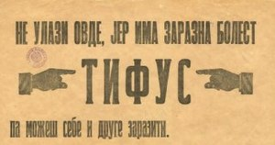
На слици је написала: „Као једина болничарка, неговала 80 тифусних болесника…“.
(У то време је владала епидемија тифуса).
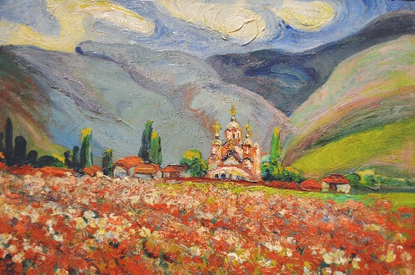
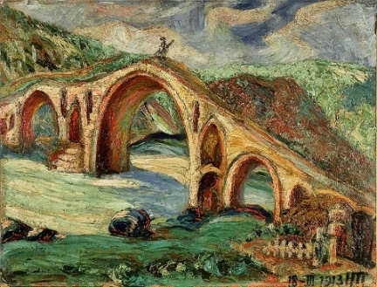
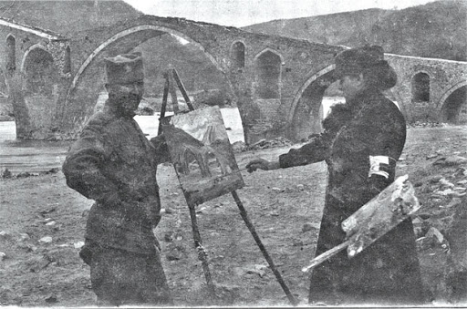
Користећи информације из филма и текста одговори на питања:

1. Ко је Надежда Петровић? _________________________________________________________________________
2. Шта је желела да постане? ________________________________________________________________________
3. У ком веку је живела? _____________________________________________________________________________
4. Где је могла да оде 1915, а где је отишла? ____________________________________________________________
5. Зашто је отишла у Ваљево? _______________________________________________________________________
6. Како се зове особа која воли отаџбину и помаже другима у својој земљи? ________________________________
7. На којој новчаници је лик Надежде Петровић? _______________________________________________________

